**智慧就业—自助盖章机使用说明**

# 使用前须知：

1. 自动盖章机仅为办理就业事务章盖章用，同时并不取代人工盖章，学生可根据自身时间前往招就处“就业事务室”（八号学生公寓一层西侧）用章，也可以线上申请通过后，按照自己方便的时间由机器自动盖章。
2. 申请材料需要学院或其它部门先行签批的，请在启动自动盖章流程前先由学院或其它部门审核并签字盖章。

# 在校生申请审核流程

（1）进入学校企业微信，查找**“就业审核一点通”**微应用。

（2）进入后，点击底部菜单“我是学生”。

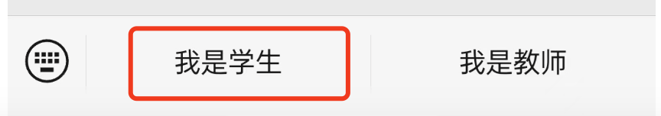

（3）点击“智慧印章申请”

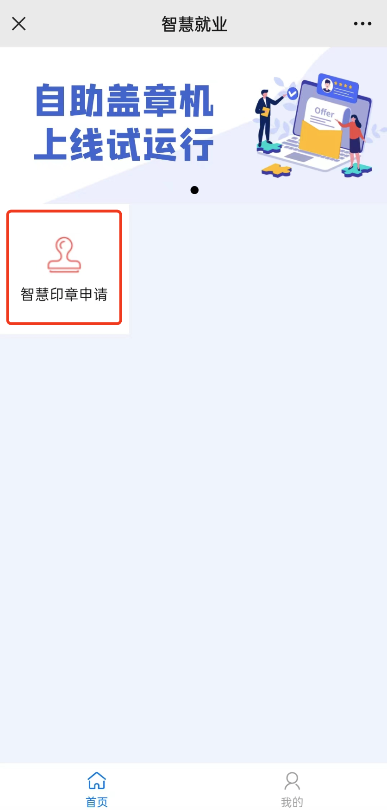

（4）选择需要盖章的文件类型，上传拍照或扫描的盖章文件图片，选择用印数量并填写申请理由。确认无误后请点击“提交”按钮。

***例：如有三份相同的报名材料盖章，请在附件材料处上传一份完整的材料，拍摄盖章页，用章数量处填写为“3”。

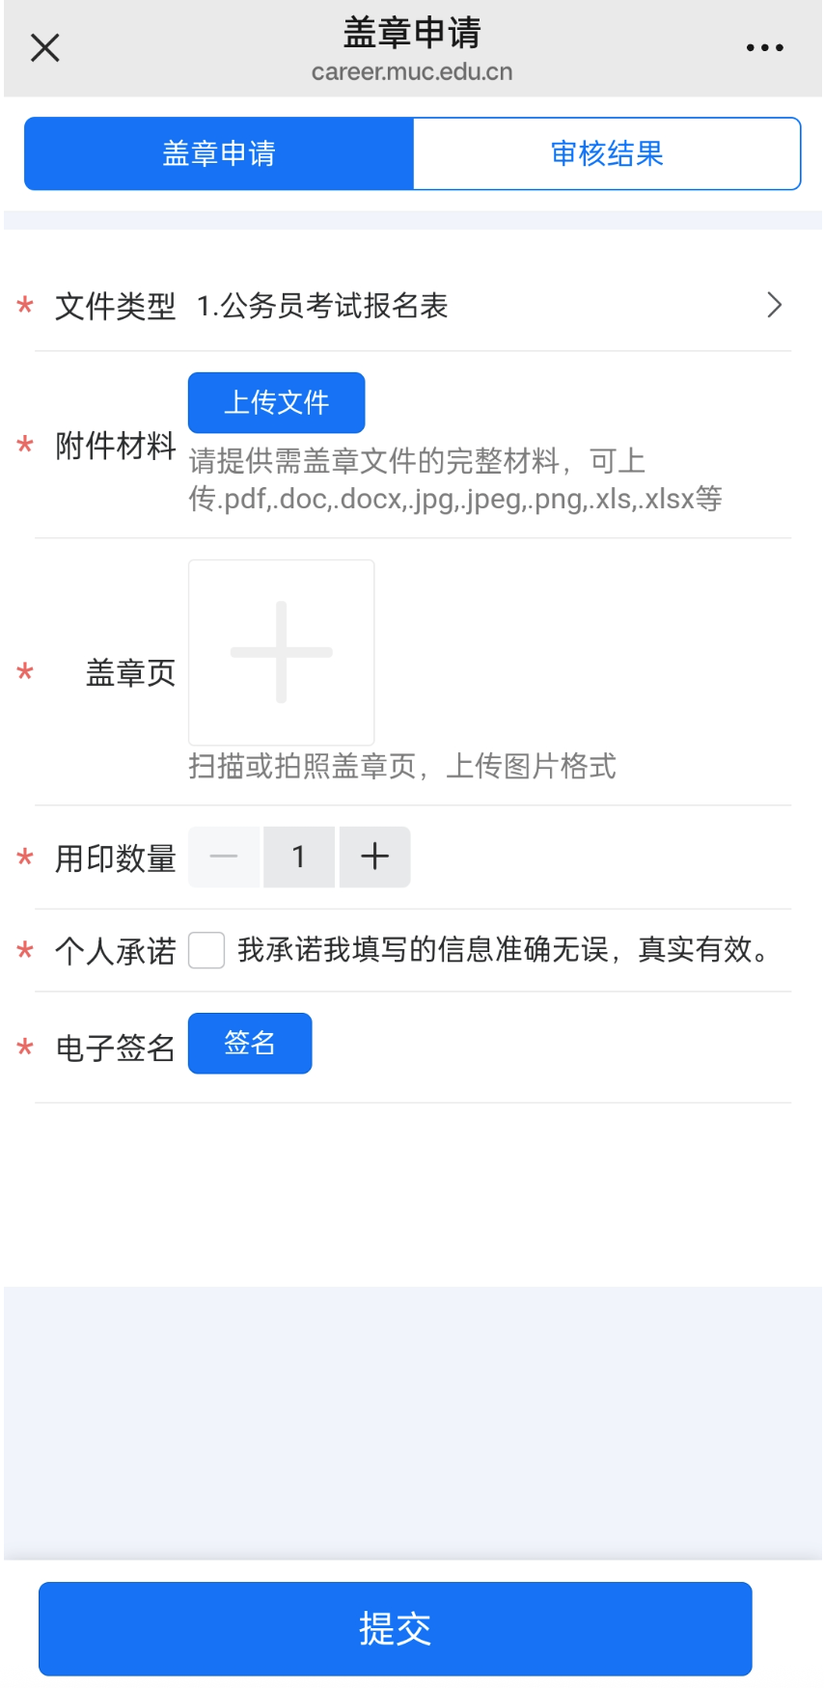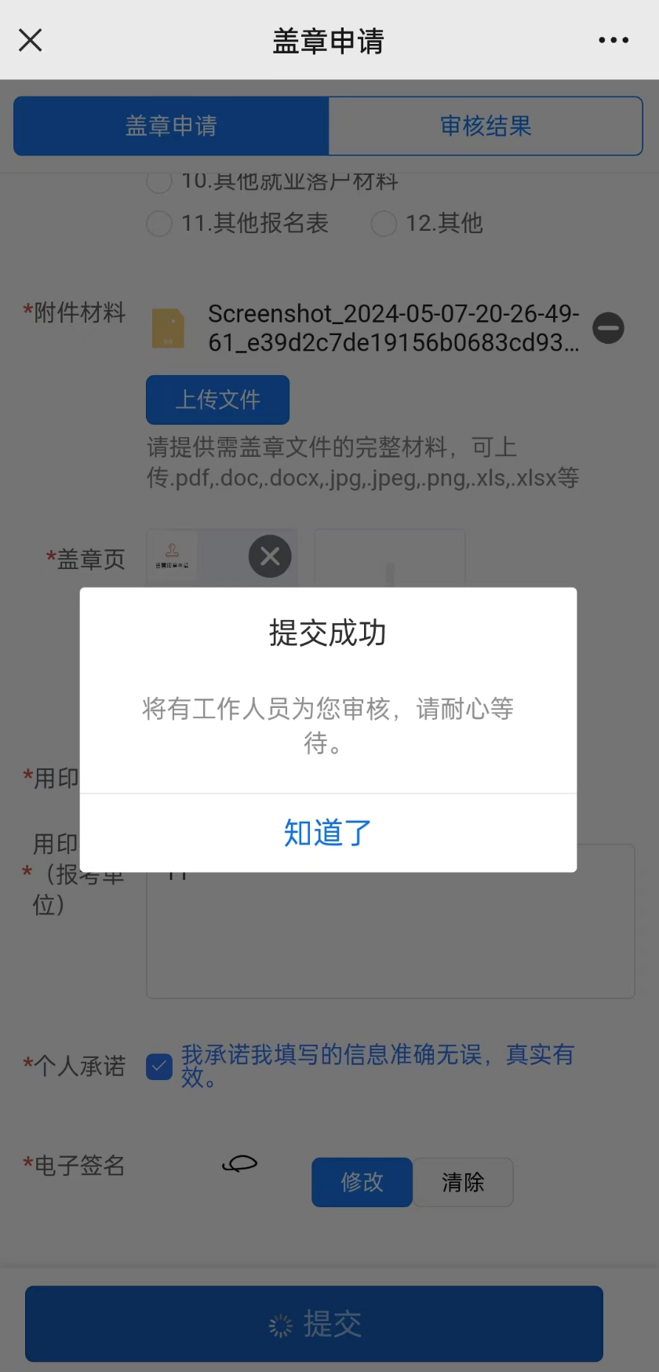

**定向生需要盖章的，需要上传定向培养协议。

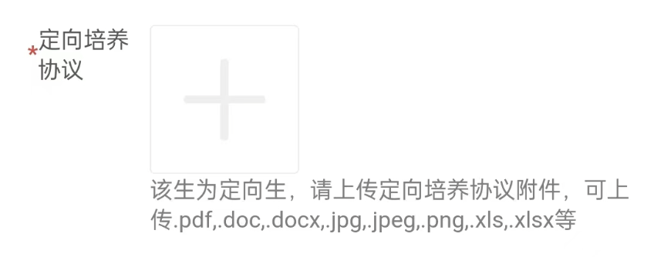

**提交成功后，请等待老师审核。点击“审核结果”标签，可查看目前的审核状态。

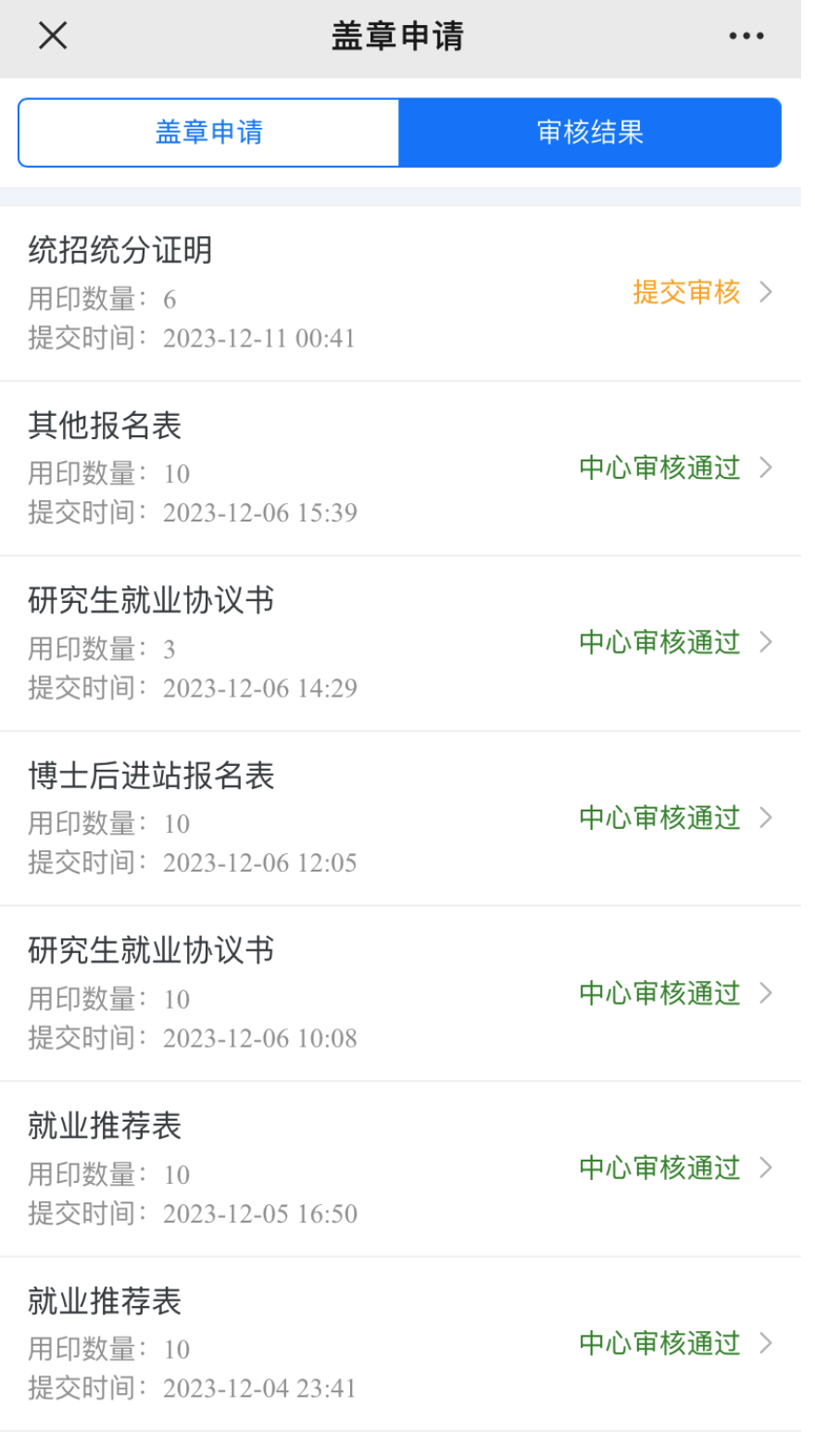

（5）待审核通过后即可携带材料去自助盖章机前进行盖章。

# 已毕业离校学生申请流程

因毕业离校学生学校统一身份认证账号已注销。如需申请盖章，可通过电脑浏览器登录学校就业信息网（https://career.muc.edu.cn）,提交申请。

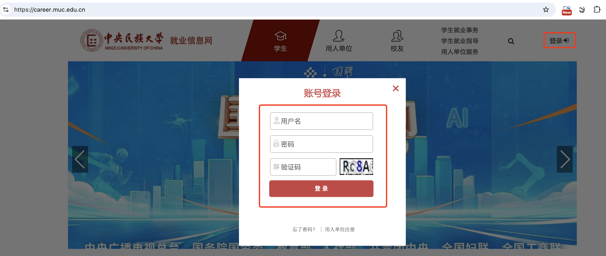

账号为学号，初始密码为身份证后8位。

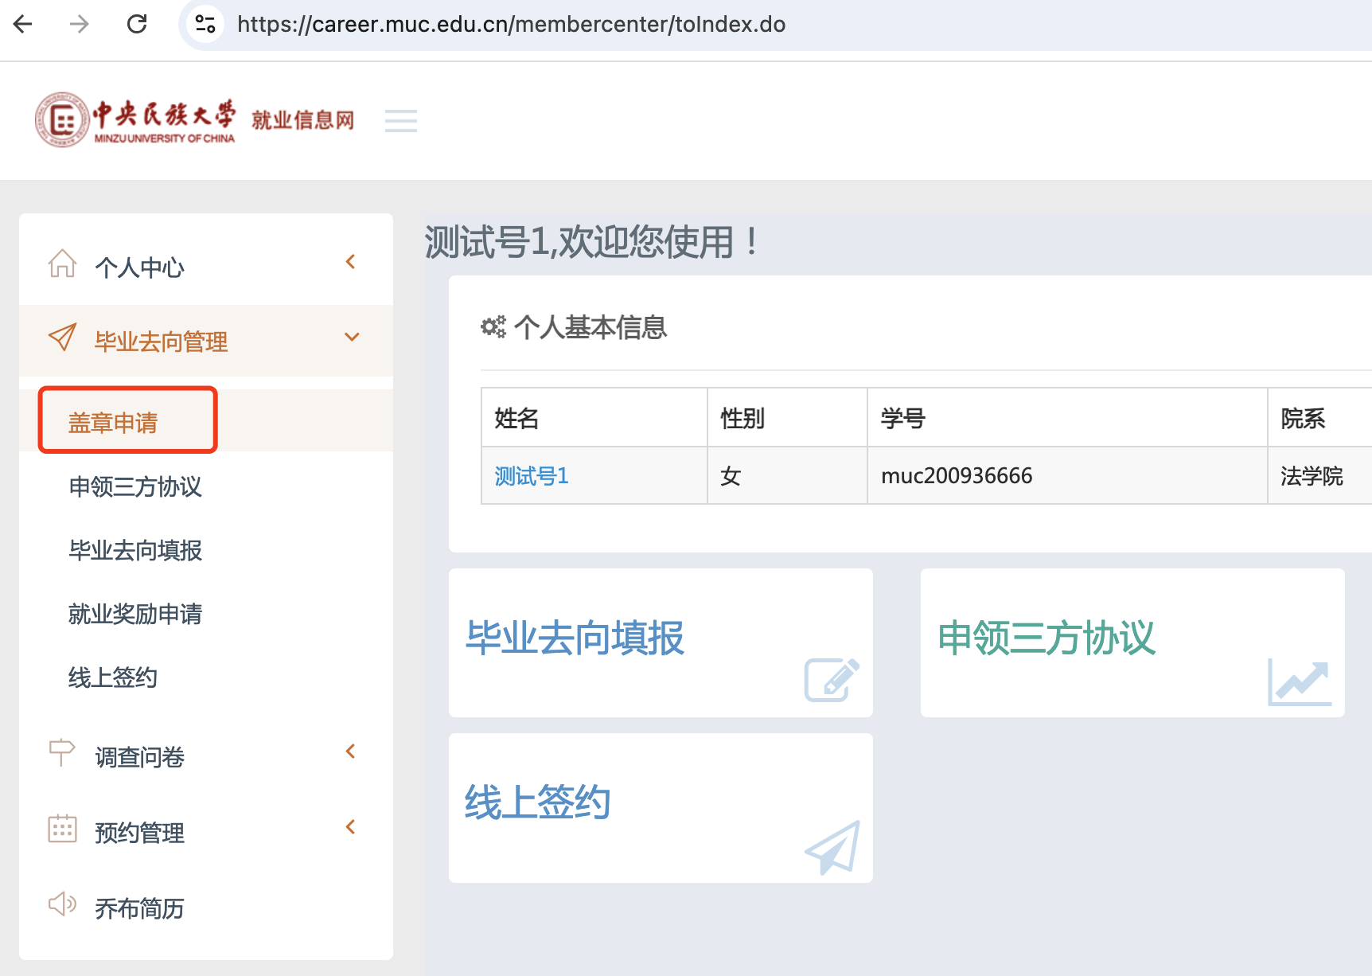

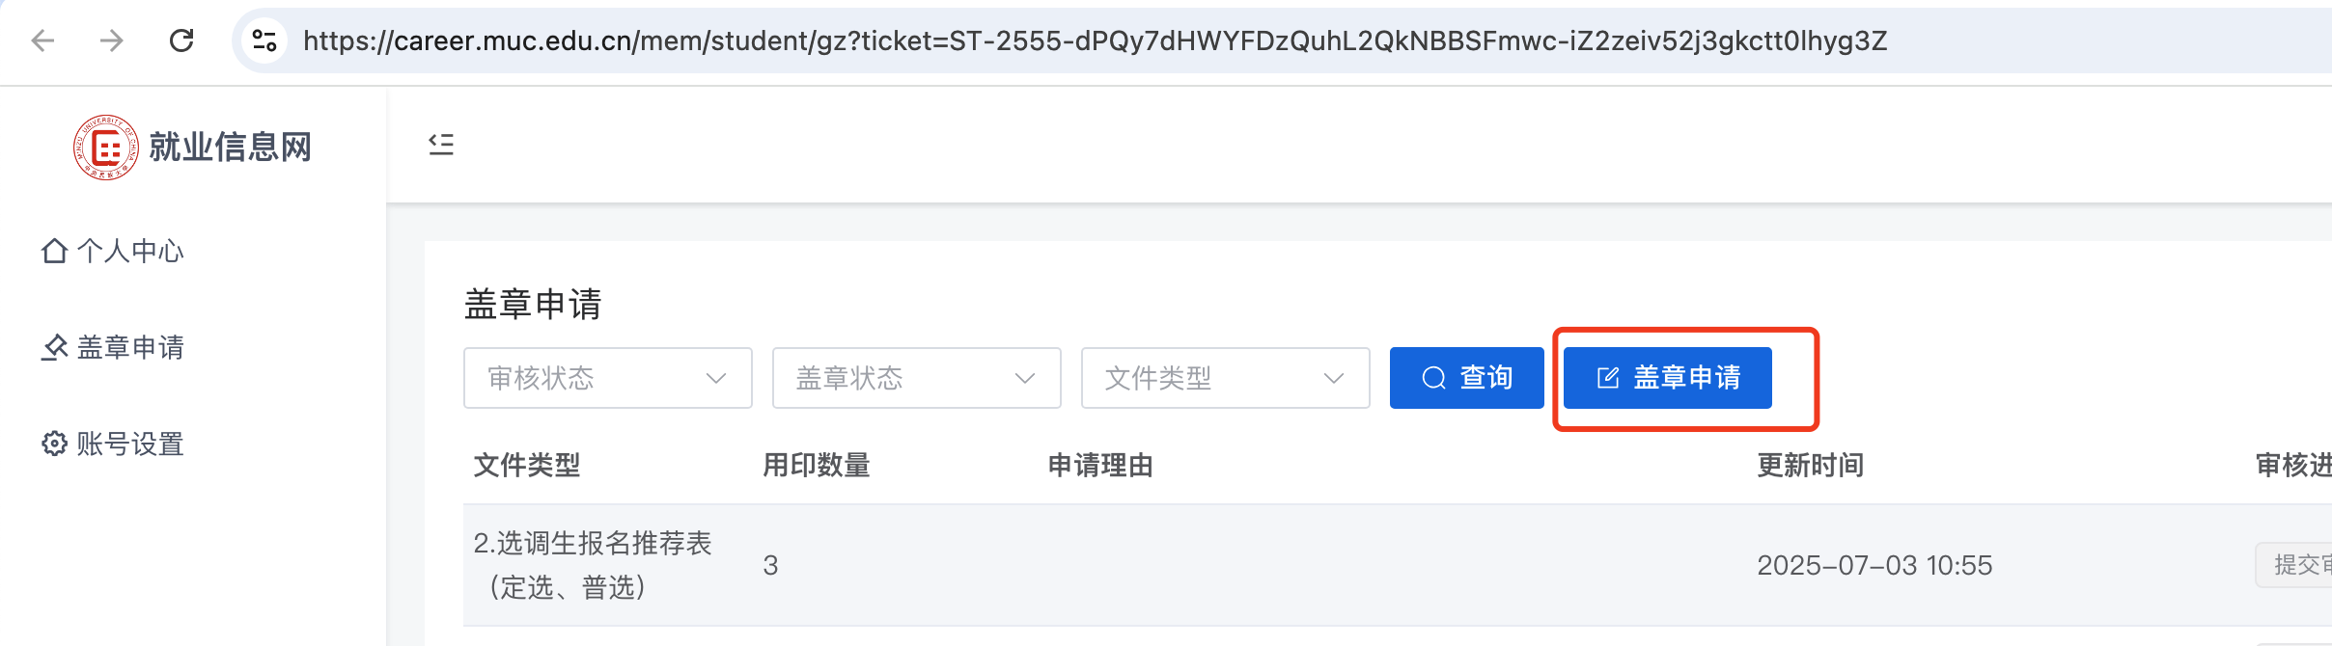

选择文件类型，上传附件材料、盖章页图片等。

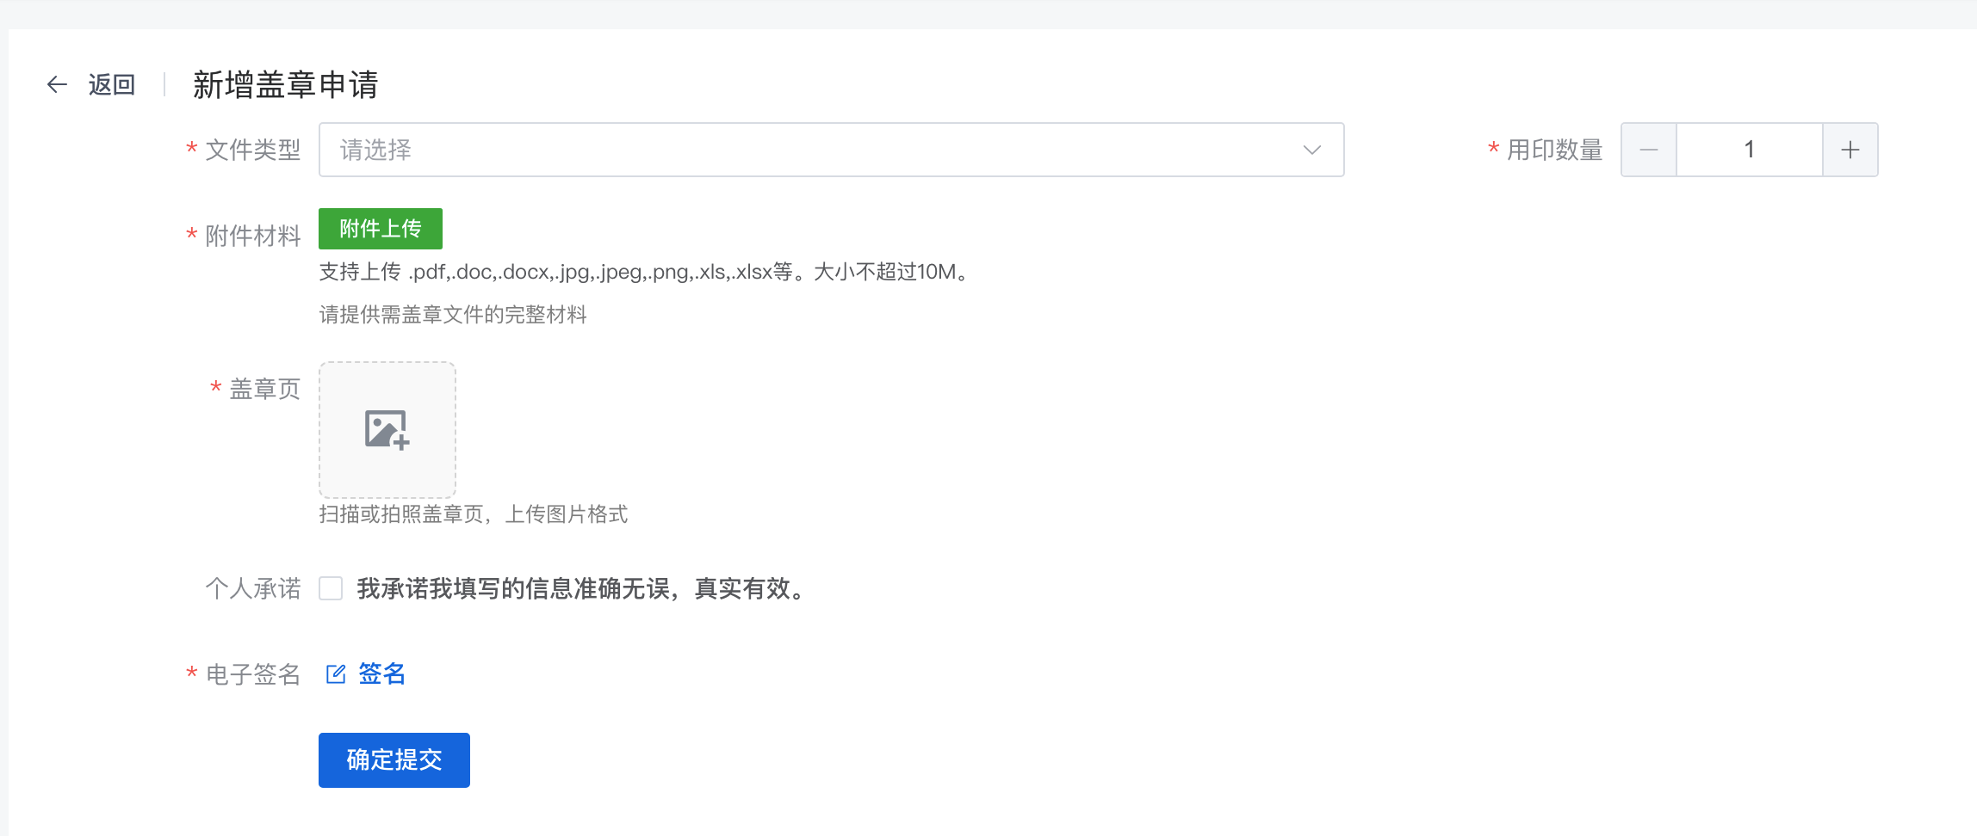

提交成功后，请等待老师审核。

待审核通过后即可携带材料去自助盖章机前进行盖章。

# 盖章流程

自助盖章机在文华楼东区一层北侧。

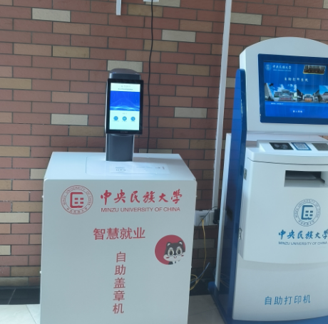

（1）首先通过“企业微信扫码登录”或“用户名”登录（毕业生选择“往届生登录”）。点击“企业微信扫码登录”，并使用手机企业微信扫一扫屏幕中间的二维码。



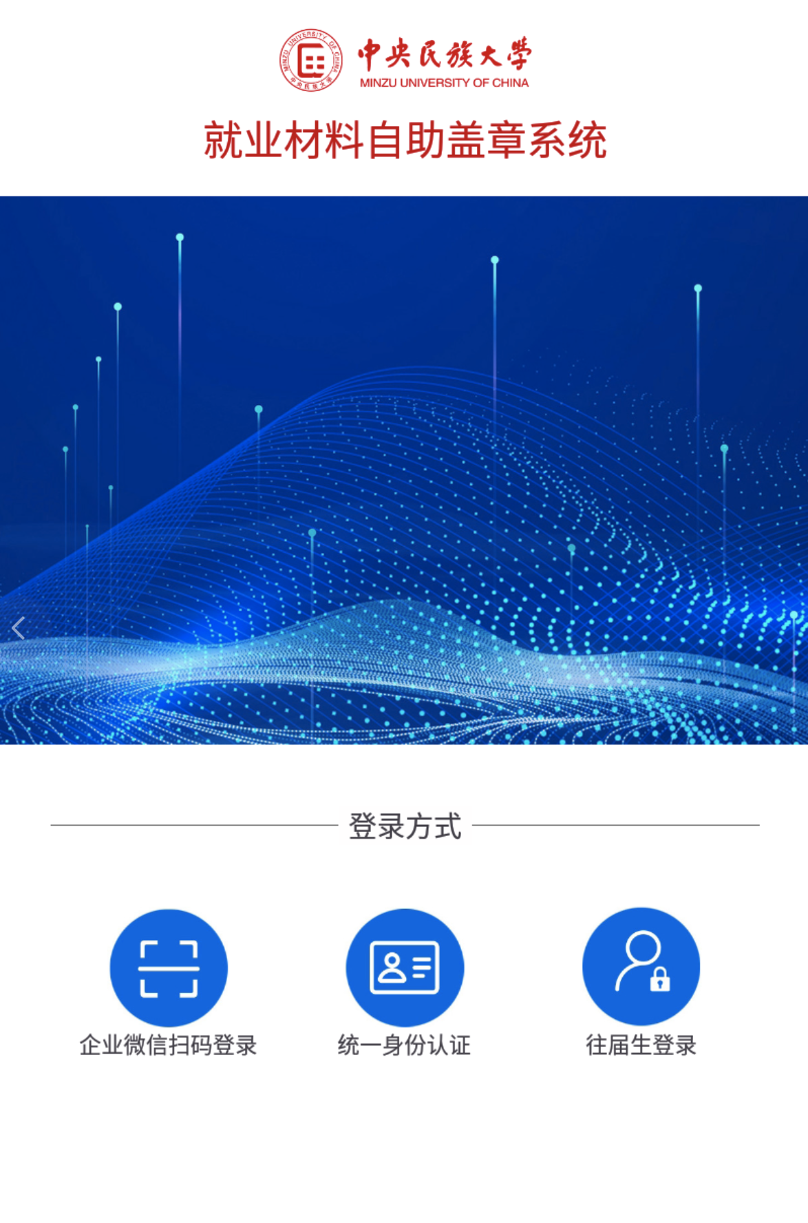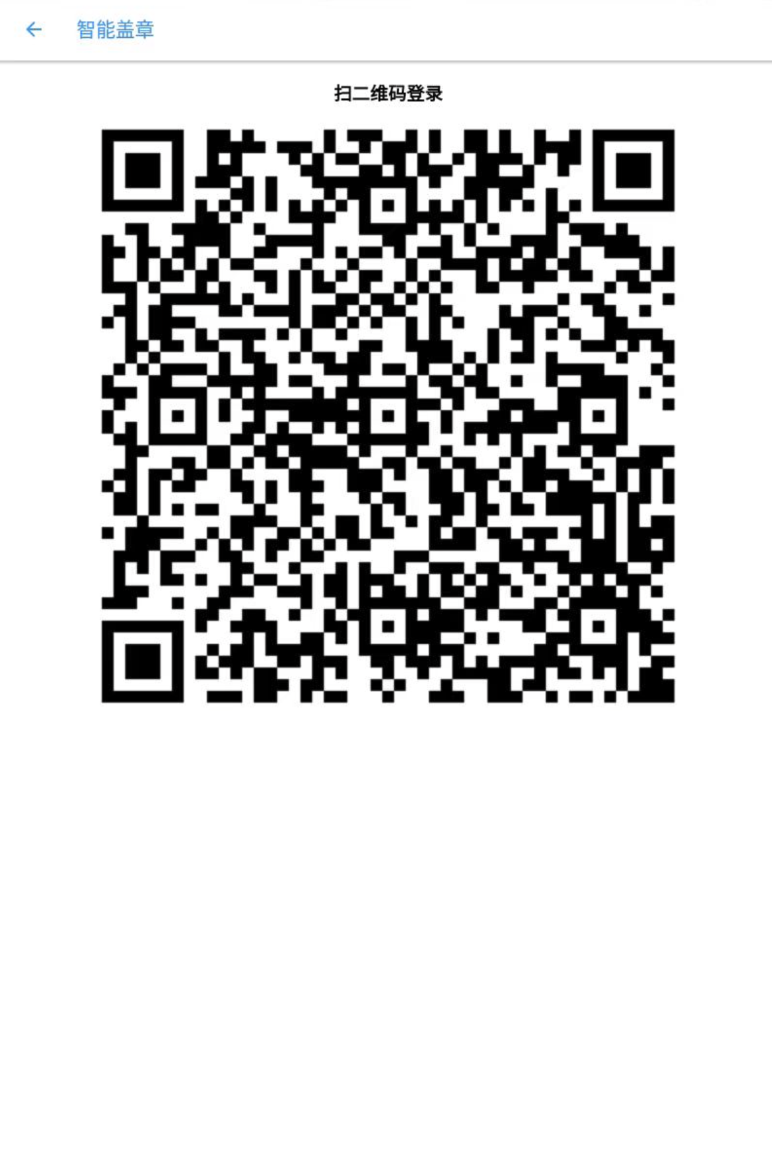

（2）扫码成功后，在手机上点击“确认登录”按钮。

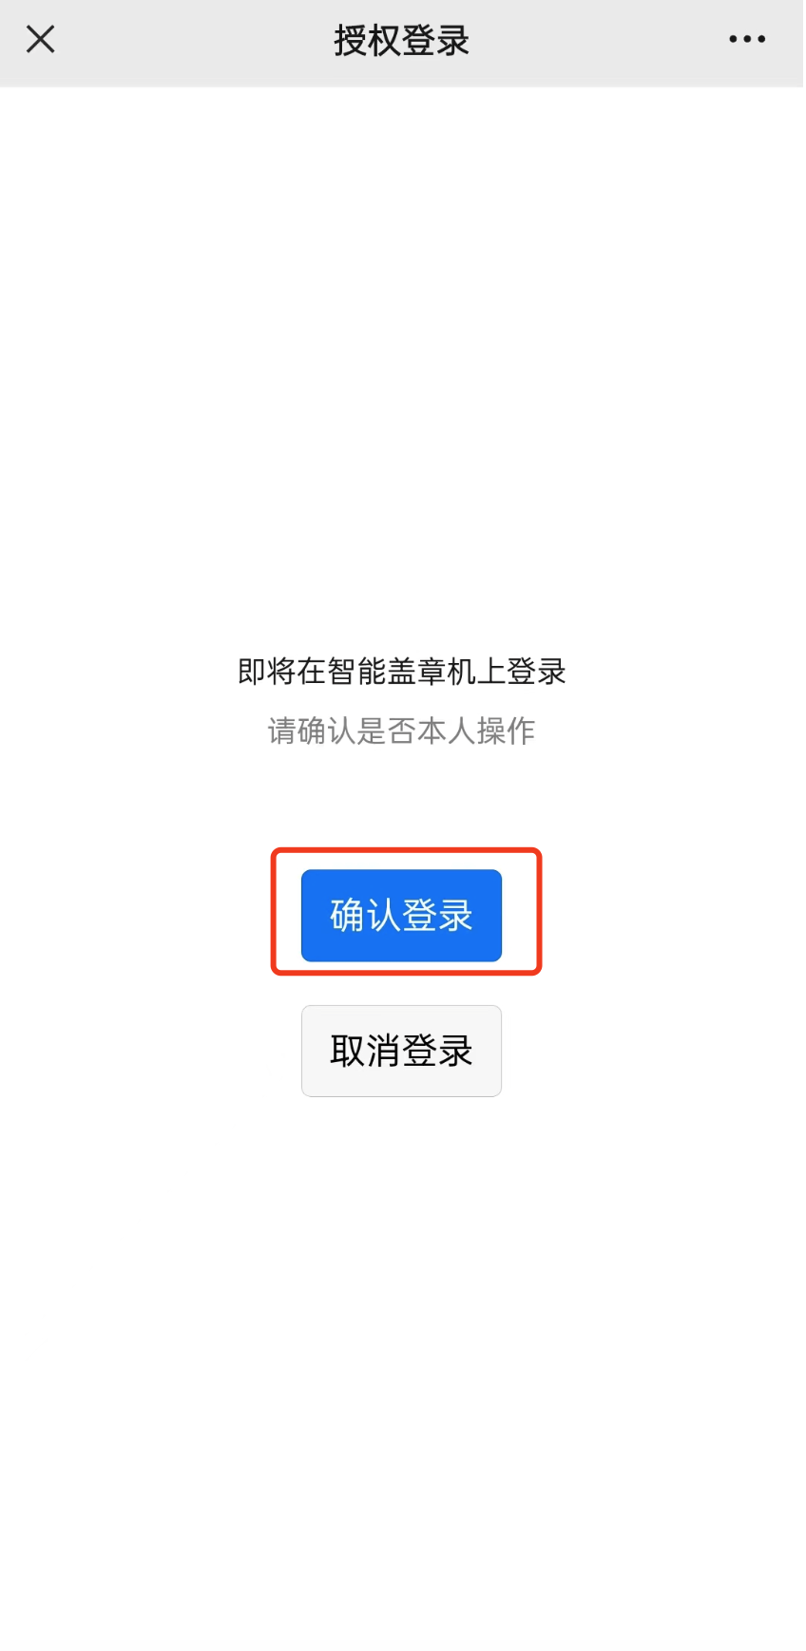 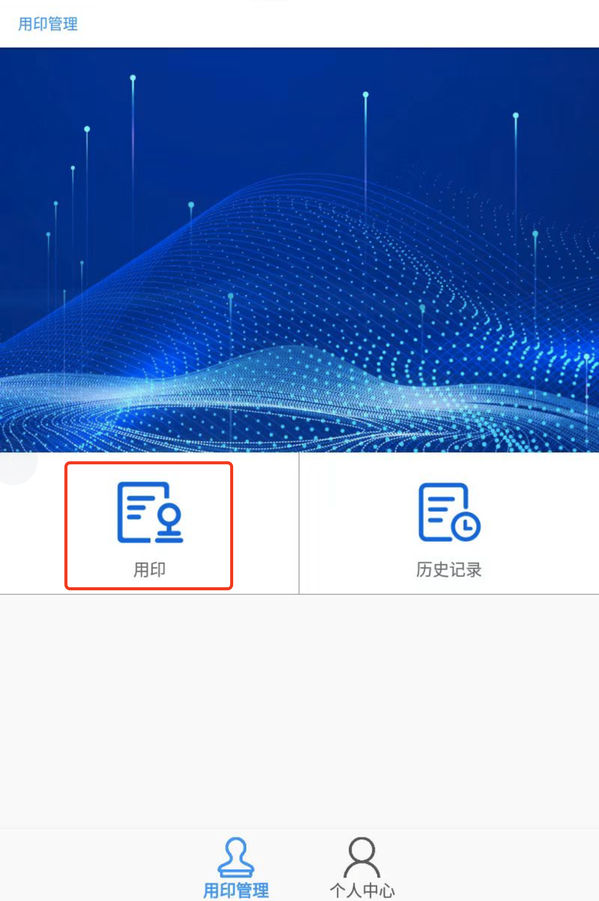

（3）登录成功后，自助盖章机屏幕将显示“用印管理”界面。点击“用印”按钮，将进入“用印列表”界面。

（4）“用印列表”界面显示审核通过后的需盖章材料名称。请点击“用印”按钮，将进入“智能盖章”界面。

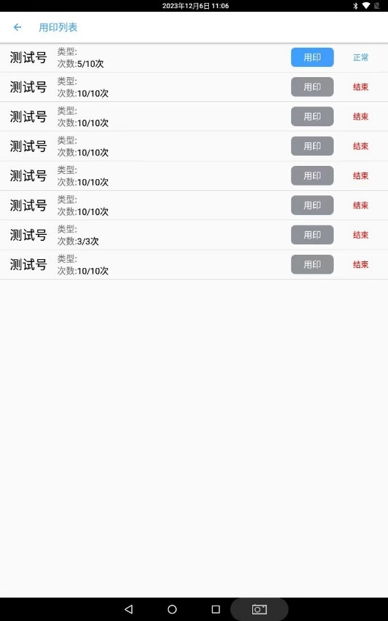

（5）打开“智能盖章”界面后，请将需要盖章的文件放于工作台中央位置，并移动文件，将文件上的盖章位置放在中心“圆章图标”处（方向亦同），激光红点为印章中心。点击“开始盖章”，智能盖章机将启动盖章程序，完成盖章操作。

**盖章时手不要放在盖章机下！**

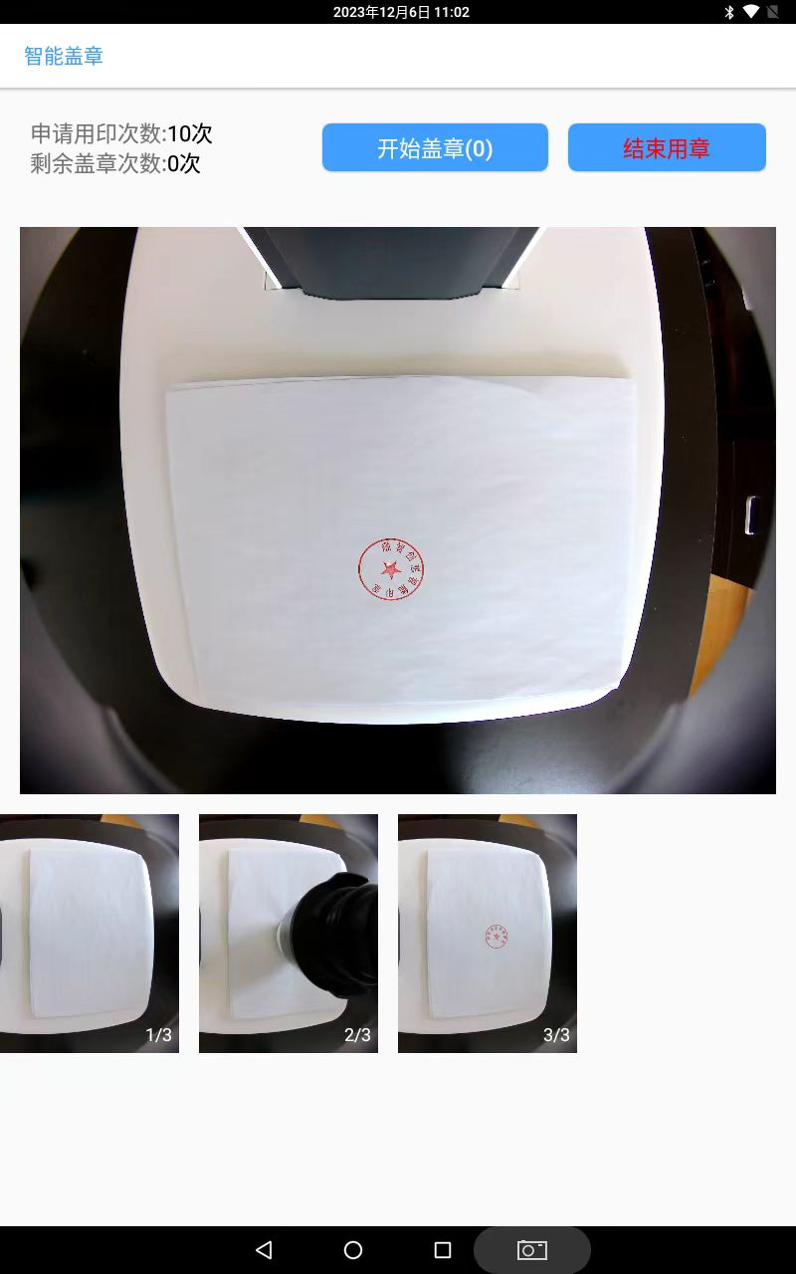

注：智能盖章机在盖章过程中会鉴别盖章文件，如盖章文件与申请的文件不同，将阻止盖章，并拍照记录留存，请仔细检查将要盖章的文件。

（6）盖章操作完成后，请点击“结束用章”，并退出登录。

特别提醒：

1.就业材料自助盖章机只用于加盖学校招就处就业事务章，加盖学院公章请联系所在学院。

2.该机只能加盖已在“智慧就业”中审核通过的材料，若发现学生实际盖章材料不符，则加盖的印章无效，并拍照记录留存。请仔细检查用章文件。

3.如发现涉嫌材料作假，将依照有关规定处理。